Havsmiljödirektivets inledande bedömning

Deskriptor 5 Kriterium 5: Löst syre i bottenvattnet
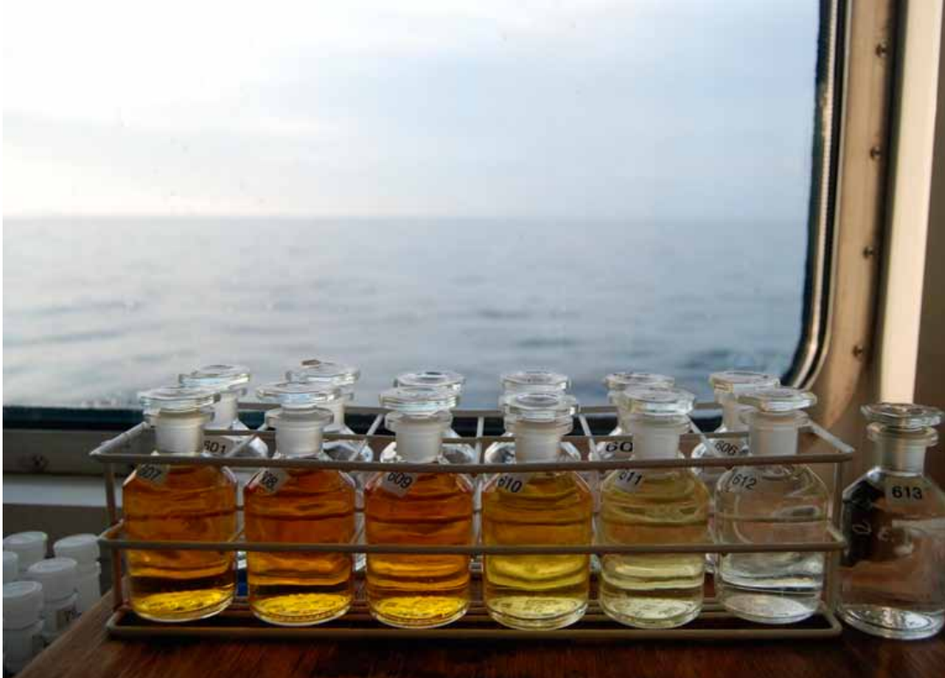
Figur 1 Syreprover från Östra Gotlandsdjupet, som visar gradienten från syresatt (t.v.) till syrefria (t.h.) vatten, (Foto: Philip Axe, SMHI)

Ytvattenprovtagning under cyanobakterierblomning, sommaren 2013

Havsmiljödirektivet syftar till uppnå ett hållbart nyttjande av EUs havsområden, samtidigt som biologisk mångfald bevaras och ekosystemen hålls friska och fria från föroreningar. Som en del av förvaltningen av havet genomförs vart 6e år en bedömning av havsmiljöns tillstånd, i relation till ett definierat önskvärt tillstånd som karaktäriserar en god miljöstatus. Som underlag till bedömningen publicerar Havs- och vattenmyndigheten faktablad eller liknande rapporter som i högre detalj redovisar de metoder och observationer som används. Den samlade bedömningen som görs på en mer sammanfattande nivå finns publicerad i Havs- och vattenmyndighetens rapport xxxx-xx. Vad som kännetecknar en god miljöstatus, samt miljökvalitetsnormer med indikatorer för Nordsjön och Östersjön, fastställs i Havs- och vattenmyndighetens föreskrifter 2012:18.
Version Nr. 0.1, Publiceringsdatum.
Citeras som:
Sektion 1 Del 1. Sammanfattning
Syrebrist uppstår som indirekt effekt av övergödning (Figur 1). Övermåttlig närsaltsbelastning orsakar ökat produktion av växtplankton och opportunistiska fintrådiga makroalger (en direkt effekt). När dessa alger dör, bryts dem ner av bakterier. Denna nedbrytning konsumerar syre (indirekt effekt). Låga syrehalter påverkar bl.a. fisk beteende, överlevnad av yngel och bottenfauna samt även själva närsaltsdynamiken. Syrebrist ökar både i Östersjöns kustvatten (t.ex. Conley et al, 2009) och globalt (Breitberg et al, 2017).
Även om syre tas slut fortsätter nedbrytning med denitrifikation, anammox och DNRA processer (t.ex. Bonaglio et al, 2016). Vissa bakterier, så som Beggiatoa Spp. kan överleva långa perioder utan syre genom att reducera sulfat till sulfid. I Östersjöns djupvatten finns höga koncentrationer av både svavelväte (väte sulfid) och ammonium som resultat av dessa processer. Det kräver syre för att oxidera svavelväte innan vattnet kan börja bli syresatt igen. Därför kallas svavelväte ofta för negativ syre när man bedömer syrestatus i Östersjön.
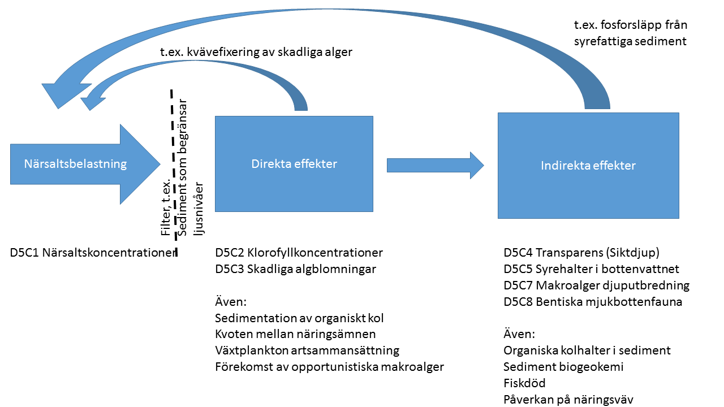
Figur 2 Schematiska beskrivning av övergödningsprocesser som visar även förstärkningsåterkopplingar. (efter Cloern, 2001)
Ökat växtplankton biomassa minskar även vattnets transparens (D5C4) som i sin tur minskar primärproduktionen från bottenlevande makroalger (D5C7), med resultat att mindre syre produceras vid havsbotten. Bottenfauna (D5C8) är också beroende på ytvattnets produktion, men är sårbara om syrehalter blir för låga. Ett väletablerat bottenfaunasamhälle omhändertar detritus från ytvattnets produktion och är viktig i fastläggning av närsalter i botten sedimentet, då djuren rör om bottensedimentet så att den fortsätta att bli syresatt. För låga syrehalter i bottenvattnet kan slå ut bottenfaunan, som leder till en minskning av syrehalten i sedimentet och kan leda till att lagrade närsalter släpps från sedimenten, som försämrar övergödningsstatus ytterligare. I Östersjön har ett tätt samband mellan syrefria bottenytan och totalfosfor innehåll i bottenvattnet visats som illustrerar detta (Stigebrandt et.al., 2013).
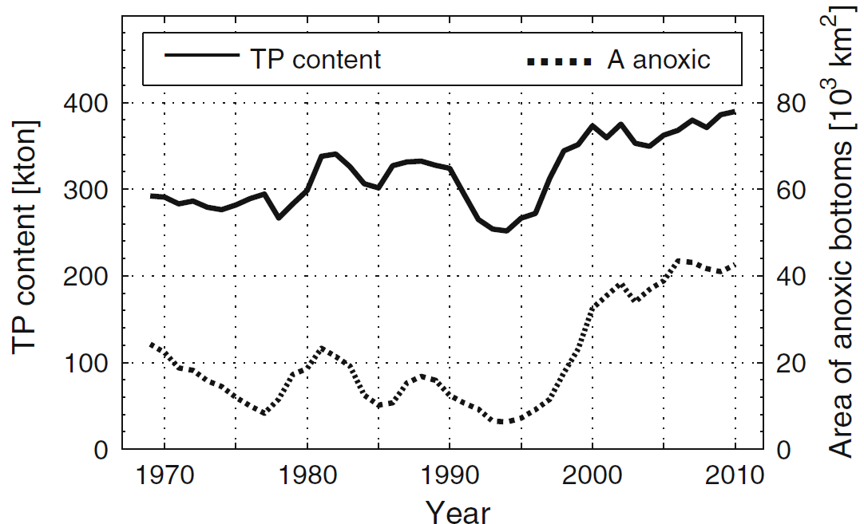
Figur 3 Samband mellan totalfosfor innehåll i Östersjöns bottenvatten och bottenyta som är syrefri, från Stigebrandt et.al., 2013
Medan biologiska och kemiska processer ändra syrebalansen i vattnet, fysiska processer ändra fördelningen av syre i havet. Sveriges omgivande hav kännetecknas av starka skiktningen mellan yt- och bottenvattnet, på grund av den höga tillförseln av sötvatten från land och bristen på blandningsenergi från tidvatten eller oceaniska vågor. Skiktningen hindrar att syre i ytvattnet blandas ner till bottenvattnet. I södra Kattegatt, Öresund, Arkona, och Bornholms bassänger ligger skiktningen nära havsbottnen. Detta gör att volymen av bottenvatten är liten, som i sin tur innebär att den inte kan innehålla en stor volym syre, och är därför mer känslig till syrebrist . Som andra tröskelfjordar är centrala Östersjöns djupbassänger beroende på tillförsel av syre med saltvattensinflöden utifrån; i Östersjön fall menas detta från Nordsjön. Inflöden måste vara tillräcklig stora för att når hela vägen in, men detta händer relativt sällan. Inflöden tillför dock även salt till bottenvattnet, som förstärker skiktningen och minskar möjlighet att syresätta bottenvatten genom vertikal blandning. I Bottenhavet och Bottenviken är skiktningen svagare, eftersom sötvattenstillförseln är stor och inflödet av saltvatten från Egentliga Östersjön hindras av tröskeln över Ålands hav. Detta gör att även djupare delarna av dessa regioner är syresatta – även om det finns tecken på minskande syrehalter även här.
Kombinationen av övergödning och väder/klimat effekter på syrehalter i svenska hav gör det svårt att bedöma just effekt av övergödningen. I Västerhavet och Nordsjön är det ett relativt enkelt samband och inom OSPAR använder man syrehalten rakt av, då man inte tillåter syrehalten understiger en nivå som skulle drabba bottenlevande arter. Bedömningen och utveckling av bottensyre i Västerhavet presenteras i Wesslander et al, 2016. Under OSPARs Intermediate Assessment 2017 har trender och utbredning av låga syrehalter undersökts (Painting och Collingridge, 2017). Dessa visar både Södra (och västra) Kattegatts sårbarhet (Figur 4) men också fler områden i centrala Nordsjön som kanske inte skulle förväntas blir så utsatt för låga syrehalter. I större delar av Sveriges kustvatten används ett liknande mått, där medlen av de lägsta 25% av observationer ska ligga över en syrekoncentration av 2,9 mg/l.
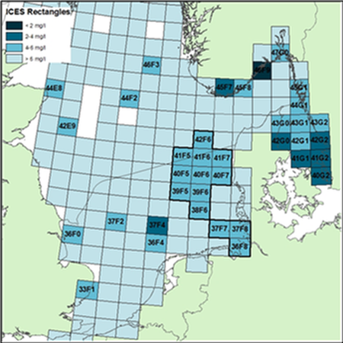
Figur 4 Bottensyrehalten (medel av de lägsta 25% uppmätta koncentrationer) i Nordsjön 1990 - 2014 (Painting och Collingridge, 2017)
I Östersjöns djupvatten är processerna mer komplexa, och det krävs en analys som tar hänsyn till relationen mellan syre- och salthalten. HELCOM (2013) beskriver de statistiska metoder som används för att skapa en indikator baserade på mängd syre som ”saknas” från Östersjön. Denna indikator kallas för ”Syreskuld”, eller på engelska, ”Oxygen Debt”. Resultaten från bedömningen presenteras i HELCOM, 2017. Tröskelvärden baserade på denna analys har överenskommits inom HELCOM samarbete för Bornholmsbassängen och Egentliga Östersjön. Förslag för värden i Bottenhavet och Bottenviken har nu tagits fram, men är ännu inte överenskomna inom HELCOM. Tröskel- och bedömningsvärden saknas Arkonabassängen. Resultaten av den kombinerade Västerhavet Östersjön bedömning presenteras i Figur 9.
Data för att utvärdera syre status kommer från Sveriges pelagiska miljöövervakningsprogram ”Fria vattenmassan”, tillsammans med Samordnade Recipient Kontroll mätningar i kustvatten och miljöövervakning från grannländerna inom HELCOM och OSPAR. Under hösten, där syrebristen brukar vara mest allvarligt, görs extra undersökningar – syrekartläggning – av SMHI i samband med fiskeriundersöknings expeditioner i Östersjön. Data från dessa kombineras med data från grannländerna för att producera en årlig rapport om syrestatus (t.ex. Hansson och Andersson, 2016). Data insamlas mest med vattenhämtare, som utlösas omkring en meter över havsbottnen. Insamlade vattnet analyseras enligt Winklermetoden, SS-EN 25813 i enlighet med HaV (2016).
Kartläggningen visar att, trots stora inflöden under senaste fem (Figur 4) år finns svavelväte kvar under hösten i Bornholmsbassängen, Riga- och Gdanskbukten samt i Norra Egentliga Östersjön och i Finskaviken (Figur 5). Resultaten stämmer överens även med senaste (vinter 2017) undersökningar (Figur 6). Trots minskningen i utsläpp sedan början av 1990-talet skedde stora förändringar i bottenytan påverkade av syrebrist i Östersjön mellan 1995 och 2001 (Figur 7). Nuvarande läget har varit stabila under senaste 15 år, med omkring 30% av havsbotten påverkade av syrebrist, och 15% helt syrefri. Trots att ytan täckt av syrebrist blir någorlunda konstant, analys av HELCOMs syreskuld indikator visar att intensiteten av syrebrist fortsatt öka (Figur 13) ännu fram till 2014.
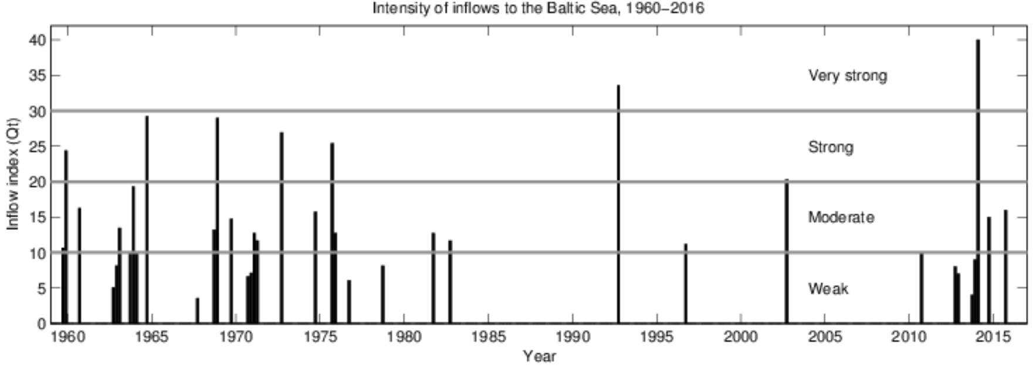
Figur 5 Inflöden till Östersjön (intensitet), 1960-2016. (Mohrholz et al. 2015, Feistel et al. 2016, uppdaterade och reviderade av Hansson och Andersson, 2017)
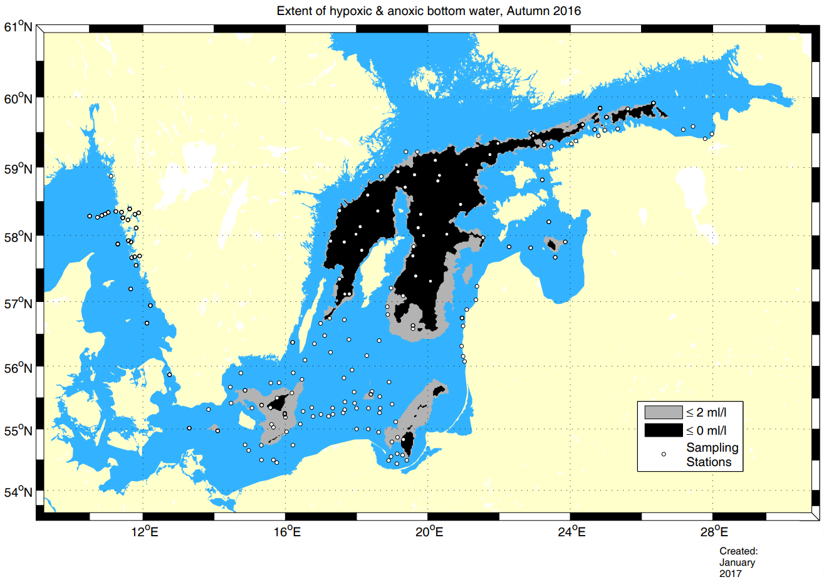  Figur 6 Utbredning av syrebrist (< 2 ml/l, motsvarar 2,9 mg/l) och svavelväte (< 0 mg/l) hösten 2016 (Hansson och Andersson, 2017) | 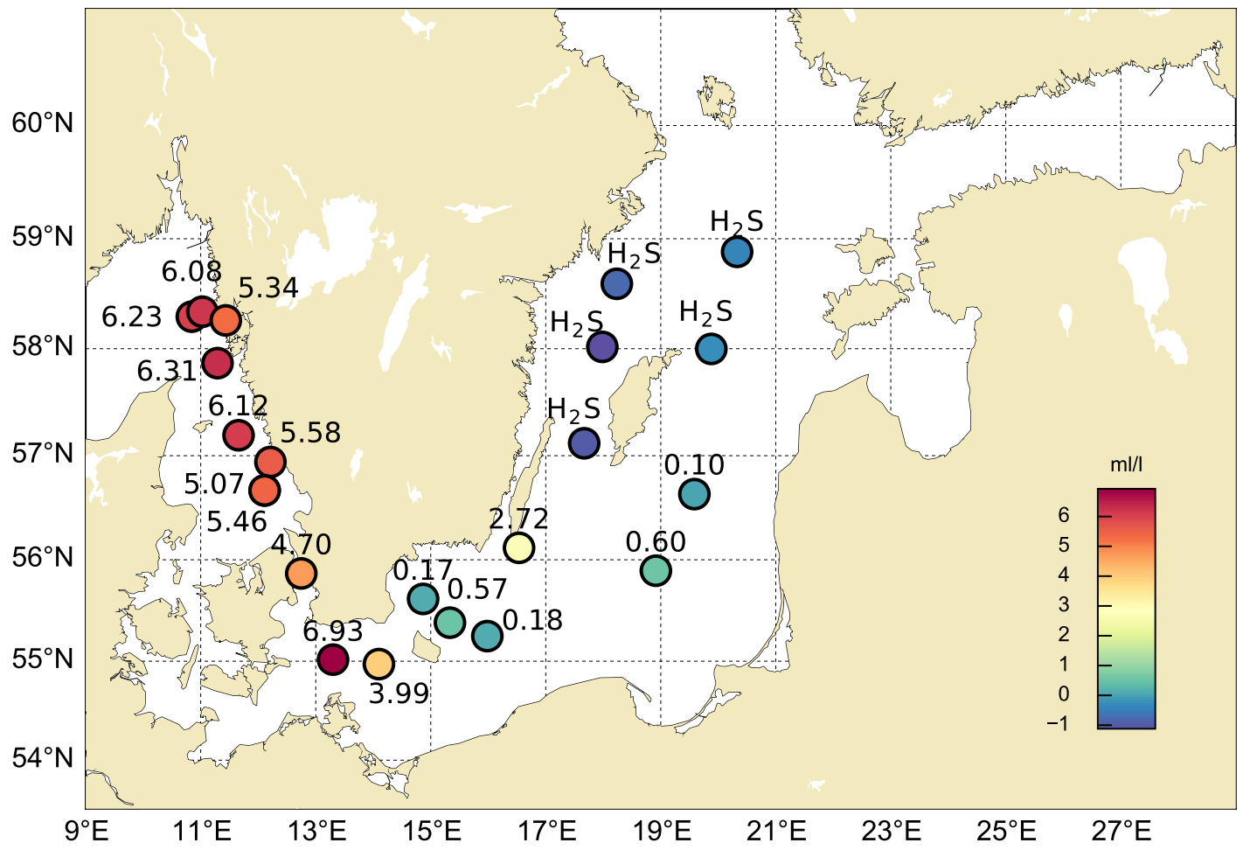  Figur 7 "Snapshot" av syreförhållanden vid Västerhavets och Östersjöns havsbotten, vinter 2017 - 2018 (Hansson och Kronsell, 2017)
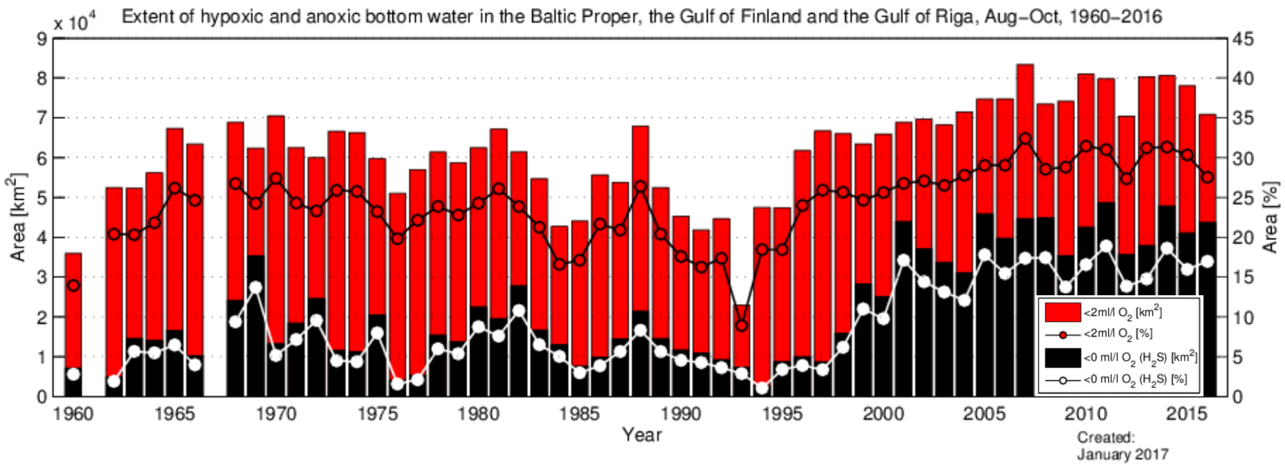
Figur 8 Bottenytan täckt av syrebrist (röd) eller syrefria vatten i Egentliga Östersjön, Finskaviken samt Rigabukten 1960 - 2016 (Hansson och Andersson, 2017)

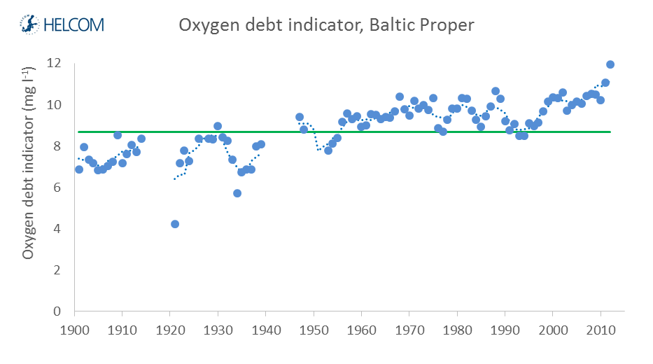
Figur 13 Utveckling av Östersjöns syreskuld (från HELCOM, 2017). http://stateofthebalticsea.helcom.fi/pressures-and-their-status/eutrophication/#indirect-effects
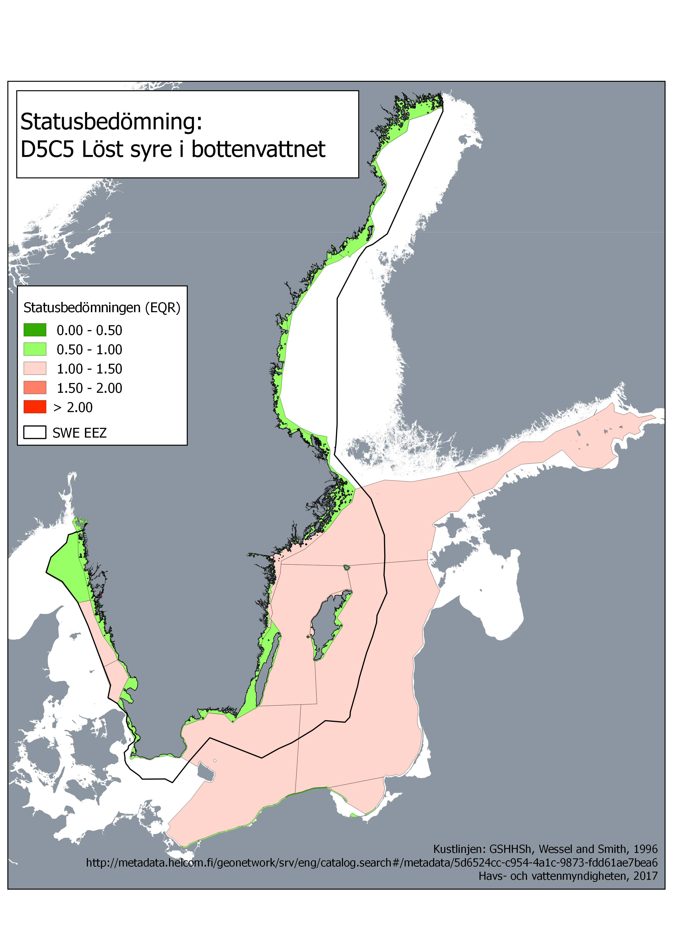
Figur 9 Statusbedömning i Västerhavet (Wesslander et al, 2016) och Östersjön (HELCOM, 2017)
Sektion 1 Del 2. Detaljerad information
A. Policyrelevans.
MSFD | WFD | Miljömål | BSAP | Annat
Deskriptor, kriterium | Kvalitetsnorm | Miljömål m. spec. | Mål i BSAP | HaV:s mål i Verksamhetsstrategin
D5C5 | Fyskem stödparametrar | Ingen Övergödning (Tillstånd i havet) | ”Baltic Sea unaffected by eutrophication”  “Natural oxygen levels” | ”Andelen sjöar, vattendrag, kustvatten och hav som uppnår god ekologisk och kemisk status har ökat.”  ”I Östersjön och Västerhavet har övergödning, förekomst av marint skräp och farliga ämnen minskat. Samtidigt förbättras bevarande av den biologiska mångfalden.”

B. Koppling till MSFD Bilaga III
Grundläggande förhållanden (Bilaga III, Tabell 1)
Ekosystem, inbegripet näringsvävar | salthalt, näringsämnen (kväve och fosfor), organiskt kol, upplösta gaser (pCO2, O2) och pH
2a Antropogena belastningar på den marina miljön (Bilaga III, Tabell 2)
Ämnen, avfall och energi | - Tillförsel av näringsämnen – diffusa källor, punktkällor, deposition från atmosfären  - [Tillförsel av organiskt material – diffusa källor och punktkällor]

C. Ingående parametrar, övervakning och dataägare
Parameter | Program resp. underprogram i HaVs övervakningsprogram | Dataägare samt databas med hyperlänk | Hyperlänk till rådata-snapshot
Löst syre i bottenvatten | Fria vattenmassan | Dataägare: HaV, SMHI, Lst, VVF  Datavärd: SMHI  https://www.smhi.se/klimatdata/oceanografi/havsmiljodata  http://sharkdata.se/about/ | http://helcom.fi/PublishingImages/baltic-sea-trends/eutrophication/indicators/oxygen/description-of-data-and-confidence/assessment_data_2007-2011_oxy.xlsx

D. Bedömningsområden, med tröskelvärde(n), observerade värden och bedömning
Tabell 1. Förvaltningsområde Nordsjön
Bedömningsområde  Utsjövatten | Tröskelvärde | Observerat värde | Bedömning | Tillförlitlighet
Skagerracks utsjövatten | 5 mg/l | 6,8 mg/l | God | Hög
Kattegatts utsjövatten | 5 mg/l | 4,0 mg/l | Ej god | Hög
Ev. kommentar ex. om det bara är möjligt att uttala sig om begränsade delar av bedömningsområde

Bedömningsområde  Kustvattentyper | Tröskelvärde | Observerat värde | Bedömning | Tillförlitlighet
1n. Västkustens inre kustvatten | 3 mg/l | 4,7 mg/l | God | Hög
2. Västkustens fjordar | 3 mg/l | -4,2 mg/l | Ej God | Hög
3. Västkustens yttre kustvatten, Skagerrack | 3 mg/l | 5,6 mg/l | God | Hög
1s. Västkustens inre kustvatten | 3 mg/l | 4,6 mg/l | God | Hög
25. Göta- och Nordre älvs estuarier | 3 mg/l | 6,1 mg/l | God | Hög
4. Västkustens yttre kustvatten, Kattegatt | 3 mg/l | 4,7 mg/l | God | Hög
5. S. Hallands och N Öresunds kustvatten | 3 mg/l | 3,6 mg/l | God | Hög
6. Öresunds kustvatten | 3 mg/l | 3,6 mg/l | God | Hög
Ev. kommentar ex. om det bara är möjligt att uttala sig om begränsade delar av bedömningsområde

Tabell 2. Förvaltningsområde Östersjön

Bedömningsområde |  | Tröskelvärde | Observerat värde | Bedömning | Tillförlitlighet
Hela Östersjön
Ev. kommentar ex. om det bara är möjligt att uttala sig om begränsade delar av bedömningsområde
Utsjövatten | Arkonahavets och S Öresunds utsjövatten | Saknas
 | Bornholmshavets och Hanöbuktens utsjövatten | 6,37 mg/l | 8,09 mg/l | Ej God | Hög
 | Ö Gotlandshavets utsjövatten | 8,66 mg/l | 10,71 mg/l | Ej God | Hög
 | V Gotlandshavets utsjövatten | 8,66 mg/l | 10,71 mg/l | Ej God | Hög
 | N Gotlandshavets utsjövatten | 8,66 mg/l | 10,71 mg/l | Ej God | Hög
 | Ålands havs utsjövatten | Saknas
 | Bottenhavets utsjövatten | Saknas
 | N Kvarkens utsjövatten | Saknas
 | Bottenvikens utsjövatten | Saknas
Ev. kommentar ex. om det bara är möjligt att uttala sig om begränsade delar av bedömningsområde
 | 7. Skånes kustvatten | 3 mg/l | 5 mg/l | God | Måttlig
 | 8. Blekinge skärgård och Kalmarsund, inre kustvatten | 3 mg/l | 5 mg/l | God | Måttlig
 | 9. Blekinge skärgård och Kalmarsund, yttre kustvatten | 3 mg/l | 5 mg/l | God | Måttlig
 | 10. Ölands och Gotlands kustvatten | 3 mg/l | 4,91 mg/l | God | Måttlig
 | 11. Gotlands NV kustvatten | 3 mg/l | 2,91 mg/l | Ej God | Måttlig
 | 12s. Östergötlands och Stockholms skärgård, mellankustvatten | 3 mg/l | 5 mg/l | God | Måttlig
 | 12n. Östergötlands och Stockholms skärgård, mellankustvatten | 3 mg/l | 4,54 mg/l | God | Måttlig
 | 13. Östergötlands inre kustvatten | 3 mg/l | 4 mg/l | God | Måttlig
 | 14. Östergötlands yttre kustvatten | 3 mg/l | 2,36 mg/l | Ej God | Måttlig
 | 24. Stockholm Inner Archipelago | -
 | 15. Stockholms skärgård, yttre kustvatten | 3 mg/l | 4,92 mg/l | God | Måttlig
 | 16. S Bottenhavet, inre kustvatten | 3 mg/l | 5 mg/l | God | Måttlig
 | 17. S Bottenhavet, yttre kustvatten | 3 mg/l | 5 mg/l | God | Måttlig
 | 18. N Bottenhavet, Höga kusten, inre kustvatten | 3 mg/l | 5 mg/l | God | Måttlig
 | 19. N Bottenhavet, Höga kusten, yttre kustvatten | 3 mg/l | 5 mg/l | God | Måttlig
 | 20. N Kvarkens inre kustvatten | 3 mg/l | 5 mg/l | God | Måttlig
 | 21. N Kvarkens yttre kustvatten | 3 mg/l | 5 mg/l | God | Måttlig
 | 22. N Bottenviken, inre kustvatten | 3 mg/l | 5 mg/l | God | Måttlig
 | 23. N Bottenviken, yttre kustvatten | 3 mg/l | 5 mg/l | God | Måttlig
Ev. kommentar ex. om det bara är möjligt att uttala sig om begränsade delar av bedömningsområde

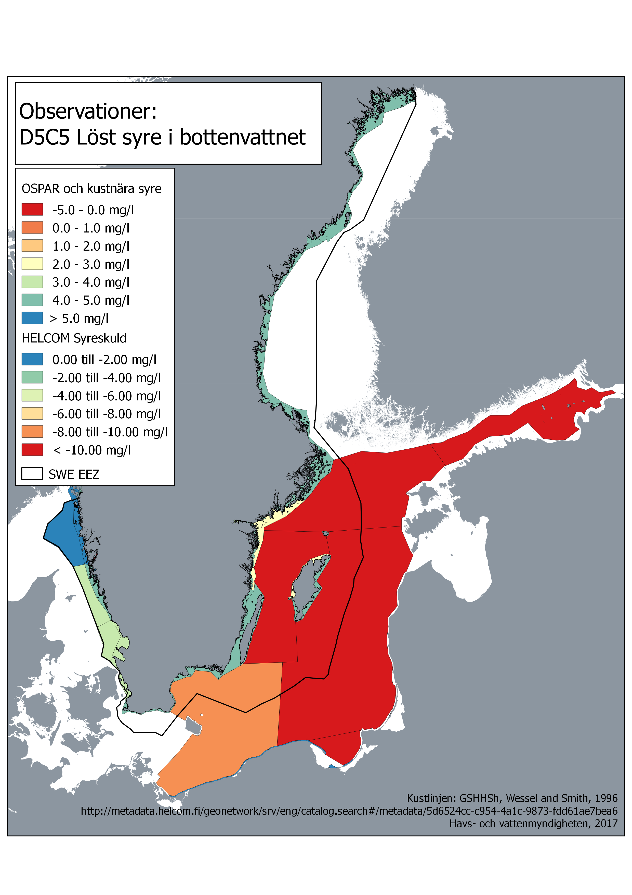  Figur 10 Observationer av löst syre i Bottenvatten. I Västerhavet samt i kustvatten bedöms mängd syre i vattnet. I Östersjöns djupvatten bedöms mängd syre som "saknas". | 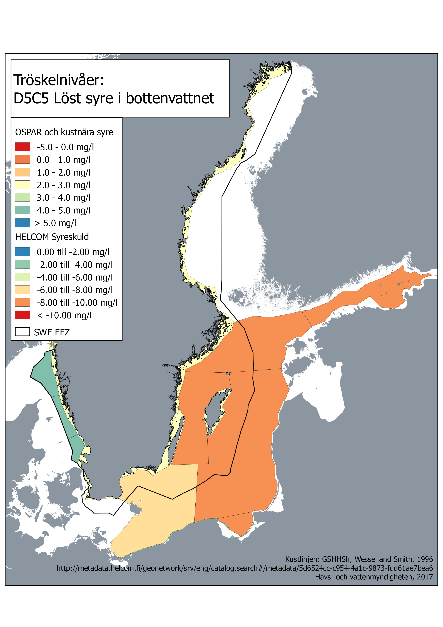  Figur 11 Tröskelnivåerna som har använts för att bedöma syrestatus. I Västerhavet och i kustvattnet ska inte syrehalter understigar tröskelnivån. I HELCOMs bedömning i Östersjöns utsjö ska "syreskulden" minimeras, dvs skulden ska inte överstiga en viss nivå. | 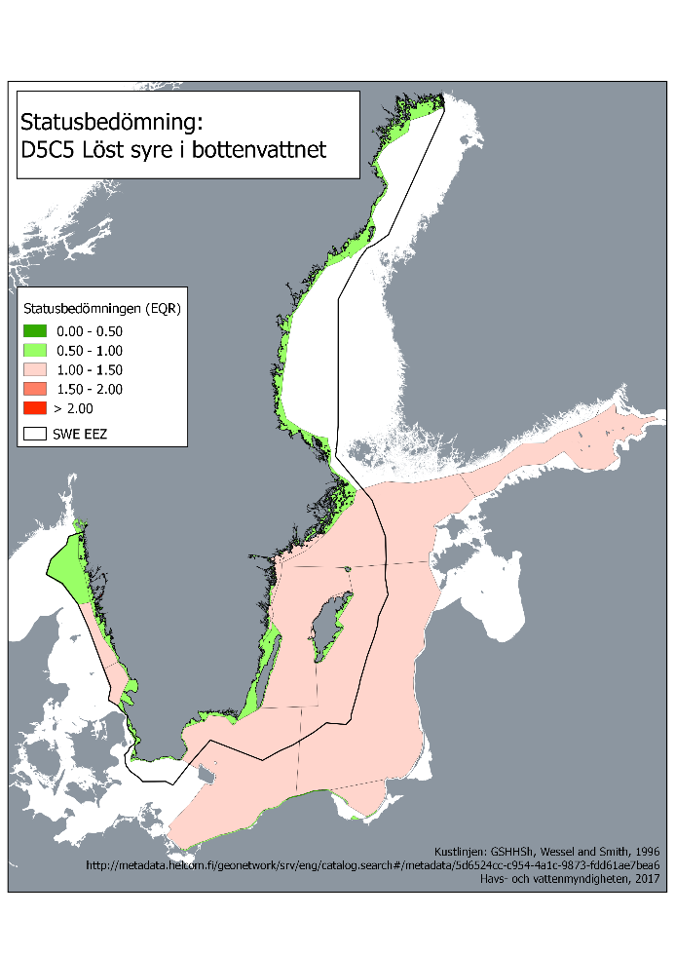  Figur 12 Statusbedömning för syre. EQR värdet visar status som del av tröskelnivån, där ett värde mellan 0 och 1 innebär god status (grön) och över 1 (eller under 0) innebär ej god status (röd)

Sektion 2. Detaljerad information.

2.1 Referenser
Breitburg, D.; Levin, L. A.; Oschlies, A.; Grégoire, M.; Chavez, F. P.; Conley, D. J.; Garcon, V.; Gilbert, D.; Gutiérrez, D.; Isensee, K.; Jacinto, G. S.; Limburg, K. E.; Montes, I.; Naqvi, S. W. A.; Pitcher, G. C.; Rabalais, N. N.; Roman, M. R.; Rose, K. A.; Seibel, B. A.; Telszewski, M.; Yasuhara, M. & Zhang, J. (2018), 'Declining oxygen in the global ocean and coastal waters', Science 359(6371).

Bonaglia, S.; Klawonn, I.; De Brabandere, L.; Deutsch, B.; Thamdrup, B. & Brüchert, V. (2016), 'Denitrification and DNRA at the Baltic Sea oxic–anoxic interface: Substrate spectrum and kinetics', Limnology and Oceanography 61(5), 1900--1915.

Cloern, J. E. (2001), 'Our evolving conceptual model of the coastal eutrophication problem', Mar Ecol Prog Ser 210, 223--253.

Conley, D. J.; Carstensen, J.; Aigars, J.; Axe, P.; Bonsdorff, E.; Eremina, T.; Haahti, B.-M.; Humborg, C.; Jonsson, P.; Kotta, J.; Lännegren, C.; Larsson, U.; Maximov, A.; Medina, M. R.; Lysiak-Pastuszak, E.; Remeikaitė-Nikienė, N.; Walve, J.; Wilhelms, S. & Zillén, L. (2011), 'Hypoxia Is Increasing in the Coastal Zone of the Baltic Sea', Environmental Science & Technology 45(16), 6777--6783.

Feistel, S., Feistel, R., Nehring, D., Matthäus, W., Nausch, G. & Naumann, M., 2016: Hypoxic and anoxic regions in the Baltic Sea 1969-2015, Meereswissenschaftliche Berichte, Marine Science Reports, No 100.

Hansson M., and Andersson, L., 2016, ‘Oxygen Survey in the Baltic Sea 2016 - Extent of Anoxia and Hypoxia, 1960-2016’, SMHI Rapport RO 58, tillgänglig online: https://www.smhi.se/polopoly_fs/1.115313!/Oxygen_timeseries_1960_2016.pdf

Hansson, M. and Kronsell, J., 2017, ’Rapport från SMHIs utsjöexpedition med M/V Aura’, 2017-12-20, Dnr: S/Gbg-2017-134 tillgänglig online: http://www.smhi.se/polopoly_fs/1.128745!/exp_505117.pdf

HaV, 2016, ‘Syrehalt i bottenvatten, kartering’, Version 1-1, tillgänglig online: https://www.havochvatten.se/download/18.2a9deb63158cebbd2b450f21/1481205106531/syrebottenvattenkarteringkustohav.pdf

HELCOM (2013), 'Approaches and methods for eutrophication target setting in the Baltic', Baltic Sea Environment Proceedings 133, 138.

HELCOM 2017b: The integrated assessment of eutrophication - supplementary report to the first version of the ‘State of the Baltic Sea’ report 2017. Tillgänglig online: http://stateofthebalticsea.helcom.fi/about-helcom-and-the-assessment/downloads-and-data/

Mohrholz, V., M. Naumann, G. Nausch, S. Krüger, U. Gräwe, 2015: Fresh oxygen for the
Baltic Sea — An exceptional saline inflow after a decade of stagnation. Journal of Marine
Systems 148, 152–166.
Painting, S., and Collingridge, K., 2017, “Concentrations of Dissolved Oxygen Near the Seafloor”, OSPAR Intermediate Assessment Factsheet HASEC16/D504, tillgänglig online: https://oap.ospar.org/en/ospar-assessments/intermediate-assessment-2017/pressures-human-activities/eutrophication/dissolved-oxygen/

Stigebrandt, A.; Rahm, L.; Viktorsson, L.; Ödalen, M.; Hall, P. J. & Liljebladh, B. (2013), 'A New Phosphorus Paradigm for the Baltic Proper', AMBIO, 1-10.

Wesslander, K., L. Andersson, P. Axe, J. Johansson, J. Linders, N. Nixelius, A.-T. Skjevik, (2016), ’Swedish National Report on the Eutrophication Status in the Skagerrak, Kattegat and the Sound’, SMHI Report Oceanography No 54, tillgänglig online http://www.smhi.se/polopoly_fs/1.125040!/RO_54b.pdf

Eng. DNRA: Dissimilatory nitrate reduction to ammonium. En process där nitrat är reducerat till ammonium
https://www.havochvatten.se/download/18.5114cf181604c603d48b0a49/1513946902837/verksamhetsstrategi-2018-2020.pdf

